https://livingpackets.one-clarilog.com/home

Clarilog est un tout nouvel outil de support Helpdesk qui va vous assister dans la gestion quotidienne de vos problèmes et demande informatiques. Ce logiciel est disponible depuis peu. Il peut subsister quelques bugs. Si vous rencontrez la moindre difficulté dans l’utilisation de Clarilog, n’hésitez pas à nous contacter sans passer par le Helpdesk.

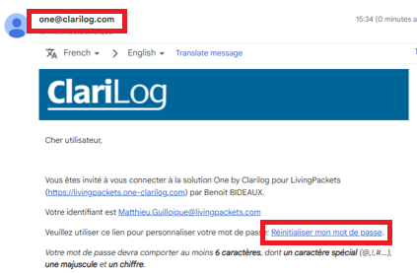 | Ce nouveau service Clarilog de support va vous permettre d’ouvrir et suivre vos demandes de support.  Vous avez reçu ou allez recevoir une invitation afin de créer un compte Helpdesk.  Cliquez sur le lien Réinitialiser mon mot de passe.
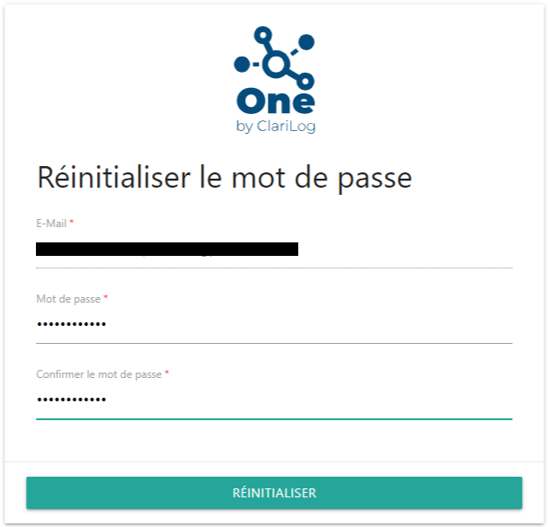 | Renseignez le mot de passe que vous souhaitez utiliser deux fois puis cliquez sur réinitialiser.
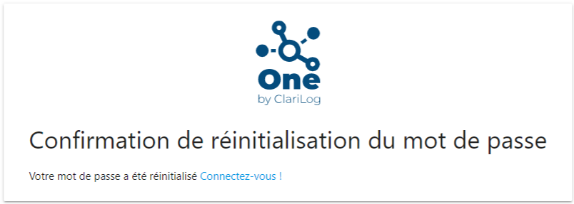 | Votre mot de passe a été enregistré avec succès.  Cliquez sur le lien Connectez-vous.
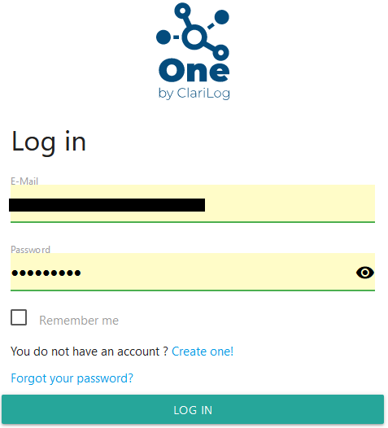 | Renseignez votre adresse email de connexion et votre mot de passe si nécessaire.  Vous pouvez cocher l’option Remember me si vous le souhaitez.
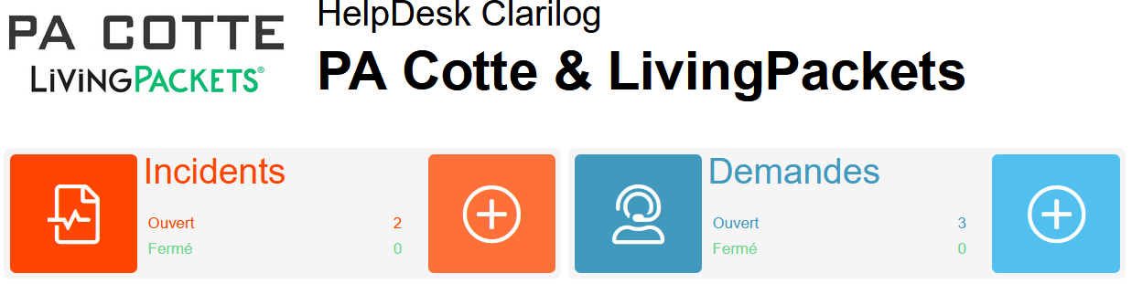 | Vous serez alors redirigés sur votre page d’accueil pour ouvrir et gérer vos tickets de support.
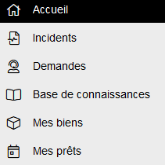 | Sur la gauche vous trouverez les différents module du Helpdesk Clarilog  S’ajouteront progressivement aux modules des informations complémentaires.
 | Comment ouvrir un ticket de support informatique:  Depuis la page d’accueil, pour ouvrir un ticket de support, cliquez sur l'icône orange.
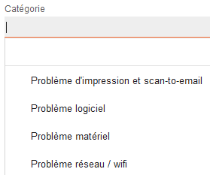 | Cliquez sur catégorie et choisissez celle correspondant au mieux à votre besoin de support informatique.  Cette liste pourra être modifiée progressivement au fur et à mesure dans le temps.
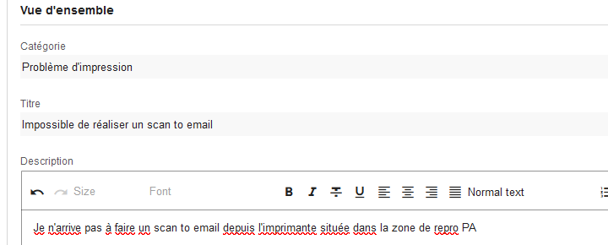 | Renseignez le titre résumant le problème rencontré et renseignez un maximum de détails dans la section Description.
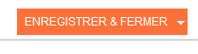 | Cliquez sur Enregistrer et Fermer pour valider votre demande de support.
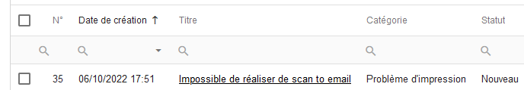 | Votre ticket est consultable une fois ouvert depuis la page des incidents.
 | Depuis la page d’accueil vous pouvez cliquer sur Ouvert ou sur le module Incidents pour vérifier l’évolution de votre ticket.
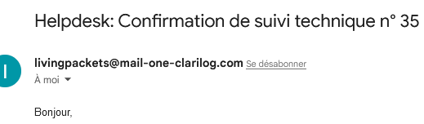 | Vous recevrez un email pour confirmer la prise en charge de votre incident.  Dans certains cas vous recevrez d’autres email de notre part afin d’obtenir plus de renseignements et détails si besoin afin de résoudre votre problème dans les plus bref délais.  Il vous suffira de répondre à l’email depuis gmail. Nul besoin de vous connecter au Helpdesk pour nous répondre.
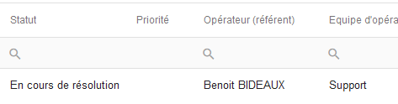 | Vous pouvez vous connecter au Helpdesk afin de vérifier qui gère votre ticket et le contacter si besoin.
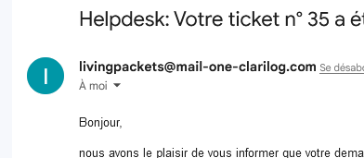 | Vous recevrez un ticket confirmant la résolution de votre problème.  Vous y trouverez la réponse technique et le résumé du ticket.
 | Comment ouvrir une demande informatique:  Cliquez sur l'icône bleu depuis la page d’accueil.
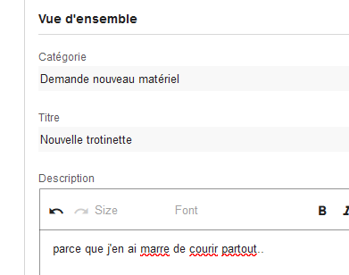 | Sélectionnez la catégorie correspondant à votre demande.  Insérer un titre et une description de votre demande.  Puis cliquez sur Enregistrer & Fermer.
Vous recevrez un email pour confirmer la prise en charge de votre demande.

Comme pour les tickets de support, il pourra vous être demandé de préciser votre demande par email de notre part.

Il suffira de répondre à l’email directement. Pas besoin de vous connecter au Helpdesk.

